САНКТ-ПЕТЕРБУРГСКИЙ ГОСУДАРСТВЕННЫЙ УНИВЕРСИТЕТ

ВЕНЕДИКТОВ Евгений Николаевич
Выпускная квалификационная работа
Нематериальная мотивация выбора кафе и ресторанов студентами СПбГУ.

Уровень образования: бакалавриат
Направление 39.03.01 «Социология»
Основная образовательная программа СВ.5056.2017 «Социология»
Профиль 01 Общая социология

Научный руководитель:
Ассистент кафедры экономической социологии
Белова Мария Владимировна

Рецензент:
Первый заместитель начальника Управления по работе с молодежью,
Ректорат, СПбГУ
Ятина Людмила Ивановна

Санкт-Петербург
2021
Оглавление

ВВЕДЕНИЕ 6
ГЛАВА 1 ТЕОРЕТИКО - МЕТОДОЛОГИЧЕСКИЕ ОБОСНОВАНИЯ НЕМАТЕРИАЛЬНОЙ МОТИВАЦИИ СТУДЕНТОВ ПРИ ВЫБОРЕ КАФЕ И РЕСТОРАНОВ 10
1.1 Приоритеты посещения студентами кафе и ресторанов 10
1.2 Нематериальная мотивация как новый вид управления рынком услуг в сетях кафе и ресторанов 15
ГЛАВА 2 АНАЛИЗ НЕМАТЕРИАЛЬНОЙ МОТИВАЦИИ СТУДЕНТОВ ПРИ ВЫБОРЕ КАФЕ И РЕСТОРАНОВ САНКТ-ПЕТЕРБУРГА 19
2.1 Программа эмпирического исследования на тему : «Нематериальная мотивация выбора кафе и ресторанов студентами СПбГУ» 19
2.2 Социологические аспекты нематериальной мотивации студентов 21
ЗАКЛЮЧЕНИЕ 40
СПИСОК ИСПОЛЬЗОВАННОЙ ЛИТЕРАТУРЫ 42
ПРИЛОЖЕНИЕ 46

Аннотация
В дипломном исследовании проведен анализ нематериальной мотивации студентов при выборе кафе и ресторанов.
Это комплексный процесс, требующий анализа многих факторов и временных затрат. Однако по итогам качественного анализа нематериальной мотивации можно судить о предпочтениях студентов при выборе мест общественного питания.
В опросе приняли участие 55 студентов 1-4 курсов бакалавриата и магистратуры. 80% женщин и 20% мужчин.
В ходе исследования измерялись: биографические данные студентов (анкета), тип отношения к местам общественного питания, методики личностных дифференциалов, система самоотношения.
Обработка данных: анализ средних, корреляционный анализ по Спирмену, t-критерий для зависимых выборок, однофакторный дисперсионный анализ, регрессионный анализ, принцип Парето, анкетирование.
Результаты. Проблема настоящего исследования заключается в неизвестности мотивов, побуждений, целей при выборе студентами кафе/ресторана и целей посещения студентами, а также критериев его выбора, так как вполне очевидно, что потребители приходят в ресторан не только с целью удовлетворения потребности в еде или же из-за нежелания готовить ужин дома.
Результаты, свидетельствуют о том, что в подход менеджеров к правильной стимуляции нематериальной мотивации будут влиять на выбор студентов. Чаще всего студенты посещают кафе в выходные и будни, вечером 2-3 раза в месяц в среднем. В кафе студенты ходят, чтобы провести время с друзьями, на втором месте – семья.

Annotation
The thesis study analyzes the non-material motivation of students when choosing cafes and restaurants.
This is a complex process that requires the analysis of many factors and time costs. However, based on the results of a qualitative analysis of non-material motivation, it is possible to judge the preferences of students when choosing public catering places.
55 students of the 1st-4th years of bachelor's and master's degrees took part in the survey. 80% of women and 20% of men.
In the course of the study, the following were measured: biographical data of students( questionnaire), the type of attitude to public catering places, methods of personal differentials, the system of self-attitude.
Data processing: mean analysis, Spearman correlation analysis, t-test for dependent samples, one-factor analysis of variance, regression analysis, Pareto principle, questionnaire survey.
Results. The problem of the present study is the unknown motives, motivations, goals when students choose a cafe/restaurant and the goals of visiting students, as well as the criteria for its choice, since it is quite obvious that consumers come to the restaurant not only to satisfy the need for food or because of the reluctance to cook dinner at home.
The results indicate that the approach of managers to the correct stimulation of non-material motivation will influence the choice of students. Most often, students visit the cafe on weekends and weekdays, in the evening 2-3 times a month on average. Students go to the cafe to spend time with friends, and family comes second.

Ключевые слова:
Молодежь, еда, приоритет, потребность, мотивация, нематериальная мотивация, стимулирование.

Keywords:
Youth, food, priority, need, motivation, non-material motivation, incentive.

ВВЕДЕНИЕ

В настоящее время в маркетинге наблюдается большой интерес к клиентоориентированности и как раз социология поможет здесь.
Вопросы эффективного маркетинга еще никогда не стояли так остро, как сегодня, в период очередного кризиса. Поэтому, чтобы маркетинг был прозрачным для высшего руководства и представлял собой реально действующий инструмент развития бизнеса, любой маркетолог просто обязан вести маркетинг, основанный на данных и оперировать не пространными понятиями, не поддающимися численной оценке, а реальными цифрами, доказывающими его эффективность, а так же использовать социологические исследования в специфике работы компании.
Сейчас в бизнесе фокус идет не только на персонал, но и на стимулирование клиентов. Правильная мотивация клиентов помогает закрывать план товарооборота день в день. Каждый менеджер должен уметь убедительно сформулировать, почему стоит принять решение и прямо сейчас оплатить товар или услугу.
В последние годы происходят существенные изменения на ресторанные услуги, что способствовало, развитию ресторанного бизнеса в образе жизни самих потребителей. Во-первых, сформировалось такое население, которое смогло оплачивать предоставленные услуги по среднему чеку. Это могло быть связано с ростом доходов населения. Во-вторых, произошли изменения в самом понимании ресторанных услуг – от отношения к кафе/ресторану как к заведению, котором можно не только поесть, но и приятно провести время.
Поднимая вопрос о проведении досуга в Санкт-Петербурге, студенты стараются выбирать пассивно-развлекательные занятия, такие как посещения клубов, просмотр онлайн каналов или сериалов, посещения ресторанов и баров. Далее идут активно-познавательные занятия, такие как посещение секций, кружков и различных культурных мероприятий. В приоритете стало посещение различных заведений, так как их огромное количество по городу и вся молодежь стремится посещать, как можно часто новые заведения. Здесь мы как раз и хотим узнать, что же привлекает студентов в заведениях помимо материальных аспектов.
В современном мире наблюдается тенденция, в том числе и Санкт-Петербурге, изменения в сферах студенческого досуга. Всё меньше студентов посещают культурные мероприятия, такие как музеи, театры и тд. Также всё меньше студентов посещают спортивные секции, библиотеки.
В дипломной работе исследуется социология молодежи (студентов высших учебных заведений) - это отраслевая социология, изучающая социальную жизнь студентов и критерии ее выбора вопросам досуга. Объектом социологии молодежи (студентов) является молодежь как феномен социальной жизни и субъект социальных отношений.
Изучение и проведение исследования пассивно-развлекательного досуга студентов (посещение кафе/ресторанов) позволит выявить влияние нематериальной мотивации при выборе кафе/ресторана в городе Санкт-Петербург. Проблема настоящего исследования заключается в неизвестности мотивов, побуждений, целей при выборе студентами кафе/ресторана и целей посещения студентами, а также критериев его выбора, так как вполне очевидно, что потребители приходят в ресторан не только с целью удовлетворения потребности в еде или же из-за нежелания готовить ужин дома.
Актуальность темы дипломной работы заключается в необходимости получения новых эмпирических данных для изучения клиентоориенториванности в социально-экономической среде, для дополнения теоретических представлений о нематериальной мотивации у студентов при выборе кафе/ресторана. Это позволит расширить понимание данных процессов и улучшить работу менеджеров на местах для дальнейшего привлечения клиентов.
Целью исследования дипломной работы является выявление аспектов нематериальной мотивации у студентов при выборе мест общественного питания и теоретико-методологическое обоснование нематериальной мотивации студентов при выборе кафе и ресторанов.
Объектом исследования являются студенты СПбГУ.
Предметом дипломной работы выступают обоснования студентов при выборе кафе или ресторана, связанные с нематериальной мотивацией.
Задачи к теоретической части:
- Выявить приоритеты посещения студентами кафе и ресторанов
- Изучить нематериальную мотивацию как новый вид управления рынком услуг общественного питания.
- Выявить социологические аспекты нематериальной мотивации студентов.
- Провести анализ эмпирического исследования и написать выводы.
Задачи к эмпирическому этапу:
- Выявить частоту посещений, цель похода студентами кафе/ресторана;
- Выявить переживания при выборе кафе/ресторана с финансовой точки зрения;
- Дать целостную оценку образа идеального кафе/ресторана.
Большой вклад в развитие теории и практики и социальные практики питания анализа студентов и молодежи внесли социологи Ю. В Веселов, И. Кон, В. Лисовский, В. Ольшанский, Д. Фельдштейн М. Монтанари, П. Сорокин и Г. Зиммель и др. При разработке теоретических вопросов для раскрытия темы были использованы работы российских и зарубежных авторов, учебная литература, статистические данные, данные периодических изданий, а также интернет-ресурсы.
При написании дипломной работы применялись различные методы исследования: синтез, анализ, сравнение, сводка, обобщение, систематизация, моделирование, прогнозирование и другие.
Первая глава дипломной работы отражает теоретические аспекты выбранной темы. На основе изученных работ отечественных и зарубежных авторов раскрываются понятий «мотивация», «нематериальная мотивация», «стимулирование» и т.д. Рассматривается гендерная группа – молодежь и ее узкое звено – студенты и их приоритеты выбора, связанные с нематериальной мотивацией при посещении заведений общественного питания.

Вторая глава диплома представлено эмпирическим исследованием по изучаемой теме и его результатами. В частности рассматривается выбор кафе/ресторанов Санкт-Петербурга студентами СПбГУ.

ГЛАВА 1 ТЕОРЕТИКО - МЕТОДОЛОГИЧЕСКИЕ ОБОСНОВАНИЯ НЕМАТЕРИАЛЬНОЙ МОТИВАЦИИ СТУДЕНТОВ ПРИ ВЫБОРЕ КАФЕ И РЕСТОРАНОВ

Приоритеты посещения студентами кафе и ресторанов

Социология молодежи (в том числе и студенты вузов) изучает молодежь как социальную группу, ее роль и место в обществе, возрастные пороги, потребности и способы деятельности, процесс социализации молодых людей, социально-профессиональную ориентацию и адаптацию в коллективе студенческих групп, неформальные молодежные объединения и движения с учетом классовых, гендерных, этнических, государственных и региональных особенностей.
Социология молодежи имеет интерес к основным проблемам социальной жизни молодых людей, которые являются общесоциологическими и в то же время затрагивают молодежь (образование, семья, брак, политика, досуг), или находят иные проблемы в молодежной среде (особенности воспитания, эффективность его форм, средств и методов, развитие социальной и политической активности).
Социология молодежи (студентов вузов) - это отраслевая социология, изучающая социальную жизнь молодых людей во всех сферах жизни молодежи. Объектом социологии молодежи является молодежь как фактор социальной жизни и субъект социальных отношений.
Социология молодежи выстраивается на трех уровнях:
  - общеметодологическом, сформированном на подходе к изучению молодежи как общественного феномена;
  - специально-теоретическом, раскрывающем специфику, структуру молодежи как социально-демографической группы, особенности ее сознания и поведения, возрастную и социально-психологическую специфику образа жизни, динамику ценностей;
  - эмпирическом, анализирующем с помощью социологических исследований факты в различных сферах жизни молодежи.
В. Т Лисовский (основатель ленинградской школы исследований молодежных проблем) один из первых ввел понятие «молодежь» в конце 1960-х годов: «Молодежь – это поколение людей, проходящих стадию социализации, усваивающих (а в более зрелом возрасте уже усвоивших) образовательные, профессиональные и культурные функции и подготавливаемых (подготовленных) обществом к усвоению и выполнению социальных ролей». В зависимости от исторических условий возрастной порог молодежи могут варьироваться от 16 до 30 лет.
Более полное определение дал И.С. Кон: «Молодежь – социально-демографическая группа, выделяемая на основе совокупности возрастных характеристик, особенностей социального положения и обусловленных тем и другим социально-психологических свойств. Молодость как определенная фаза, этап жизненного цикла, биологически универсальна, но ее конкретные возрастные рамки, связанный с ней социальный статус и социально-психологические особенности имеют социально-историческую природу и зависят от общественного строя, культуры и свойственных данному обществу закономерностей социализации».
По итогам, в определении студентов выделим некоторые аспекты, которые отличают их от других групп:
- Возрастной порог молодежного возраста;
- социальный статус;
- ролевые функции и особенности поведения в социальной группе;
- основные характеристики социальной группы;
- социально-психологические характеристики человека;
- процесс социализации в определенный исторический период;
- самоопределение и ссамоиндентификация студентов как социальной группы.
Данную тематику изучали отечественные социологи Л. Архангельский, С. Иконникова, И. Кон, В. Лисовский, В. Ольшанский, Д. Фельдштейн и другие. Полученный опыт и знания способствовали толчку к исследованию социализации молодежи и различных социальных групп.
Для дальнейшего анализа по теме дипломной работы рассмотрим понятие «приоритет».
Приоритет – это слово, которое используется для обозначения важности. Оно обозначает события, которые ставятся на первое место, то есть наиболее значимые. Это также и преимущественное право, которым наделены граждане или компании в силу законов или обычаев.
Приоритеты, расставляемые человеком в повседневной жизни, зависят от мировоззрения, системы ценностей. Чтобы расставить их правильно, личности нужно определиться с собственными целями и желаниями.
Один из принципов — принцип Парето выступает как основа принятия решений о приоритетах. Этот принцип в общем виде гласит, что внутри данной группы или множества отдельные малые части обнаруживают намного большую значимость, чем это соответствует их относительному удельному весу в этой группе.
Проведенное социологическое исследование специфики выбора предпочтений определенного типа кафе/ресторана современного студенчества позволило проанализировать мотивацию выбора заведения общественного питания и отношение к ним, удовлетворенность их обслуживанием. С одной стороны, важнейшим звеном современной студенческой молодежи является выбор, где стимулируется нематериальная мотивация, которая удовлетворения личных интересов — установка, которая способствует эффективности при выборе досуга.
Питание – одна из главных потребностей человека и студентов в том числе. С течением времени, в процессе эволюции человека, менялись практики питания, где потребление еды переросло из обычного потребления в культурную практику. Изучение таких особенностей, например, какие продукты употребляют люди, в одиночестве ли они любят трапезничать или же в компании, какая суточная норма употребления пищи для человека, состав его меню – всё это считается главным фактором состояния общества. Именно питание всегда будет актуальной темой для исследования. Также питание является частью повседневной жизни человека, что означает, что питание играет немаловажную социальную роль.
Понятие «питание» изучали такие великие социологи как М. Монтанари, П. Сорокин и Г. Зиммель. Монтанари и Сорокин изучали такой аспект питания, как голод. Они имели в виду голод, как фактор, который влияет на жизнь общества и поведение человека в целом. Голод, как одна из причин революций – рассматривал П. Сорокин. Одним из первых описал «социализирующую силу» питания Г. Зиммель в книге «Социология трапезы». Предметом его изучения была организация употребления пищи в пределах формальной социологии. Изучив работы представленных классиков всё-таки мне ближе Г. Зиммель и М. Монтанари.
Первым обсудим Г. Зиммеля – немецкий представитель школы формальной социологии. В работе «Социология трапезы» автор делает акцент на социализирующую функцию, которая объединяет совершенно разных людей в общество трапезы. Ту еду, которую потребляет один человек, не может употреблять другой, но при этом все употребляют одну и ту же еду – это и есть связь индивидуального и общественного. «Именно здесь, где не один берет у другого отчужденную часть целого, но где каждый каждому предлагает целое в его нераздельности, эгоистическая исключительность любой пищи полностью преодолевается».
Употребление еды – примитивный процесс, форма которой управляется с помощью эстетических и надличностных норм. Данный аспект является социализирующей функцией питания. В продолжение данной функции Г. Зиммеля существуют трапезы, во время которых выражается социальная стратификация людей. В высших кругах людей с высшим образованием материальность еды вторична, на первом месте находится эстетика потребления пищи, которая включает в себя норм и правила, например, на какие темы вести диалог за столом и как правильно держать вилку и нож в руках. Напротив, для низших классов в приоритете стоит материальность еды и эстетические правила и нормы уходят на второй план или вообще их нет.
Регулярность потребления пищи происходит по тому, что существует наличие общества трапезы. Этот факт считается первичным преодолением натурализма еды. Соблюдение поочередности, присутствие иерархии трапезы – вторичное преодоление натурализма еды. Соблюдение этикета за столом, норм и правил – последнее преодоление натурализма еды.
Следовательно, был пройден природный натурализм еды и на смену ему пришла уточенная трапеза, по мнению Зиммеля.
Следующим классиком выступает М. Монтанари с его книгой «Голод и изобилие. История питания в Европе». В своей работе автор анализирует трансформацию практик питания с древних времен до современности.
Питание – такой элемент культуры, которая может веками сохранять традиции и нормы в обществе. Но также из-за огромного количества социальных процессов – отражаются на практиках питания, способствуя рождению новых идей, модификаций и тд.

1.2 Нематериальная мотивация как новый вид управления рынком услуг в сетях кафе и ресторанов

Проблемы, связанные с мотивацией, трудно определить и еще труднее анализировать. Согласно одной точке зрения, мотивация включает в себя:
1) направление поведения индивида;
2) меру усилий индивида после того, как он выбрал это направление;
3) устойчивость этого поведения, т. е. как долго индивид будет действовать в данном направлении". Другая точка зрения заключается в том, что анализ мотивации должен быть сосредоточен на факторах, направляющих и стимулирующих деятельность индивида. Одни теоретики подчеркивают аспект целевой направленности мотивации. Другие утверждают, что мотивация «затрагивает область, с которой начинается данное направление деятельности, его силу, его устойчивость, его направленность и его прекращение, а также какого рода субъективные реакции организма сопровождают эту деятельность»
В этом случае главную задачу процесса мотивирования можно определить, как создание устойчивого позитивного отношения человека к этой среде, в самом широком ее спектре.
Стимулирование же как тактика решения проблемы является ориентацией на фактическую структуру ценностных ориентации и интересов работника (то есть стимулирование направлено на закрепление существующего положения). Однако при этом мотивация и стимулирование взаимно дополняют друг друга.
Мотивация - совокупность способов, которые мотивируют человека к действию, помогают и ведут контроль для успешного преодоления цели. Обычно мотивацию делят на нематериальную и материальную.
В отечественной литературе можно найти разные определения мотивации, но они в принципе не противоречат друг другу. Так, С. Л. Рубинштейн под понятием мотивация понимал «опосредованную процессом ее отражения субъективную детерминацию поведения человека миром или через психику реализующуюся детерминацию». Автор соединял мотвацию через «значение» предметов, побуждающие человека к действию.
В. Г. Асеев изучает мотивацию через понятие значимости. Для него мотивация – это «детерминация поведения в целом и мотивация включает такие виды побуждений, как интересы, мотивы, потребности, цели, влечения, стремления и тд.».
Факторы мотивации делят на три класса:
- Мотивы - детерминанты поведения
- Эмоции - регуляторы поведения
- Инстинкты и потребности – источники активности
Большинство менеджеров сталкивались с задачей мотивации различных, зачастую непредсказуемых групп людей. Разобщенность этих групп выражается в различном поведении входящих в них индивидов, что в определенном плане можно свести к различным потребностям и целям.
Потребности - это различные виды недостающих элементов чего-либо, ощущаемых индивидом в определенный промежуток времени.
Потребности могут быть физиологического (например, потребность в еде), психологического (например, потребность в самоутверждении) или социального свойства (потребность в общении).
В принципе потребности можно классифицировать на первичные и вторичные. Первичные потребности заложены генетически, являются по природе своей физиологическими и, как правило, врожденными. Вторичные потребности психологичны и, как правило, приобретаются с опытом. Поскольку приобретенный опыт людей различен, их вторичные потребности различаются в большей степени, чем первичные. Поэтому именно они проявляют себя как дифференциаторы индивидов и влияют на формирование целостной личности человека.
Потребность, осознанная субъектом, принимает форму интереса, то есть стремления действовать определенным образом во имя удовлетворения потребности.
Потребность может порождать разные интересы, может быть удовлетворена различными способами. То, какой именно интерес будет сформирован на базе определенной потребности, зависит от системы ценностей субъекта. Если интерес - это стремление действовать определенным образом, то мотив - это особое состояние субъекта, непосредственно предшествующее поведению.
Нематериальная мотивация приобретает все большую популярность в социально-экономической сфере в связи с активными действиями по сокращению затрат и повышению эффективности и рентабельности кафе и ресторанов.
Нематериальными принято называть все формы вознаграждения, ценность которых для посетителя не определяется или не исчерпывается их денежным эквивалентом.
Прежде чем приступить к рассмотрению методики формирования нематериальной мотивации на предприятии или в компании, необходимо выделить несколько аспектов, которые позволяют заведению стимулировать студентов на нематериальное вознаграждение при посещении заведений.
- Нематериальная мотивация служит хорошим дополнением к материальной;
- Нематериальная мотивация все же предполагает некоторые, пусть минимальные издержки для компании.
Маркетологи-социологи разрабатывают различные программы стимуляции нематериальной мотивации для клиентов.
Многое зависит не только от формата и содержания программ нематериальной мотивации, но и от соблюдения компанией базовых (гигиенических) условий и отношения к каждому из клиентов. Соблюдение требований трудового законодательства, комфортные условия труда, понятная и эффективная система обслуживания и т. д. — все это играет очень важную роль.
При отсутствии у клиента чувства комфорта и уверенности в высоком обслуживании любые формы нематериальной мотивации могут быть восприняты негативно, их эффект будет обратным. И, конечно, эффективность любых мотивационных программ зависит от степени их согласованности с реальными ожиданиями нашей целевой аудитории, поэтому лучше всего опросить самих клиентов (в нашем случае студентов). Подобные исследования регулярно проводятся специалистами и позволяют создавать программы, интересные максимальному числу клиентов (студентов) с учетом возраста и потребностей данной категории.
Рассмотрим нематериальную мотивацию клиентов заведений общественного питания. К нематериальным стимулам можно отнести гибкий график работы, работа без выходных дней, клиентоориентированность, благоприятную атмосферу в общении с клиентом, скидки, акции, розыгрыши.
Еще один из мощнейших инструментов мотивации и повышения уровня обслуживания клиентов – постоянное обучение, приобретение сотрудниками новых навыков. Ныне знания и навыки сотрудников больше, чем когда–либо в прошлом, выступают в качестве главной предпосылки успеха организации, потому что изучают потребности клиента, психологию его желаний. Ведь хорошее обслуживание гостя – залог хорошего отзыва о заведении и именно это одна из немногих нематериальных мотиваций в том числе и для студентов.
Чтобы понять что же всё-таки мотивирует студентов выбрать заведение помимо ценообразования, мы провели исследование на данную тему и во второй главе мы проанализируем какие существуют нематериальные мотивации у студентов при выборе кафе и ресторанов Санкт-Петербурга.

ГЛАВА 2 АНАЛИЗ НЕМАТЕРИАЛЬНОЙ МОТИВАЦИИ СТУДЕНТОВ ПРИ ВЫБОРЕ КАФЕ И РЕСТОРАНОВ САНКТ-ПЕТЕРБУРГА

2.1 Программа эмпирического исследования на тему : «Нематериальная мотивация выбора кафе и ресторанов студентами СПбГУ»

Актуальность темы дипломной работы заключается в необходимости получения новых эмпирических данных для изучения клиентоориенториванности в социально-экономической среде, для дополнения теоретических представлений о нематериальной мотивации у студентов при выборе кафе/ресторана. Это позволит расширить понимание данных процессов и улучшить работу менеджеров на местах для дальнейшего привлечения клиентов.
Степень разработанности темы. Анализ литературы позволяет сделать вывод, что данная проблематика исследуется различными учеными: экономистами, социологами, психологами. Для выработки методологической установки изучения нематериальной мотивации(заголовок), а также социологического обоснования регулирования нематериальной мотивации студентов.. особенно представляют работы классиков социальной и экономической научной мысли.
Теоретическую и методологическую базу работы составили классические труды по экономической социологии, социологии управления, теоретической социологии, теоретической экономике, а также труды современных ученых: социологов, экономистов. В работе использованы следующие методы: метод сравнительного анализа, метод исторического анализа, логические методы (анализа и индукции, синтеза и дедукции), а также методы прикладной социологии: анализ документов, анкетный опрос. В основу работы положены такие понятия, как «питание» изучали такие великие социологи как М. Монтанари, П. Сорокин и Г. Зиммель. Монтанари и Сорокин изучали такой аспект питания, как голод. Они имели в виду голод, как фактор, который влияет на жизнь общества и поведение человека в целом. Голод, как одна из причин революций – рассматривал П. Сорокин. Одним из первых описал «социализирующую силу» питания Г. Зиммель в книге «Социология трапезы». Предметом его изучения была организация употребления пищи в пределах формальной социологии. Изучив работы представленных классиков всё-таки мне ближе Г. Зиммель и М. Монтанари. Далее понятие «молодежь» изучали отечественные социологи такие как С. Иконникова, И. Кон, В. Лисовский, В. Ольшанский, Д. Фельдштейн. Среди современников мне ближе всего оказались В. Лисовский и И. Кон.

Информационную базу исследования составили данные собственного эмпирического исследования при помощи метода анкетирования
Объектом исследования являются студенты СПбГУ
Предметом исследования выступает выявление и обоснование социологических аспектов студентов СПбГУ при выборе кафе и ресторанов Санкт-Петербурга, связанные с нематериальной мотивацией.

Целью эмпирического исследования является выявление социологических аспектов нематериальной мотивации выбора кафе и ресторанов Санкт-Петербурга студентами СПбГУ.
Достижение данной цели предполагает выполннения ряда задач данного эмпирического исследования:
- Выявить частоту посещений, цель похода студентами кафе/ресторана;
- выявление социологических аспектов нематериальной мотивации выбора кафе и ресторанов Санкт-Петербурга студентами
- Дать целостную социологическую оценку образа идеального кафе/ресторана для студентов с точки зрения немотериальной мотивации
- Сделать необходимиые рекомандации для повышения эффективности работы ресторанов и кафе с точки зрения не материальной мотивации.

По итогам литературного обзора были выдвинуты следующие гипотезы:
- вкусная еда
- атмосфера заведения
- интерьер заведения
Они являются ключевыми аспектами нематериальной мотивации для студентов при выборе кафе/ресторанов.
Основным методом эмпирического исследования выступает анкетный опрос. Анкета содержит в себе следующие тематические разделы: частота посещения кафе/ресторанов, в какое время суток чаще посещают заведения, какую кухню предпочитают, влияние среднего чека ресторана на выбор заведения, выявление модности посещать заведения, изучение рейтинга заведения студентами, цель посещения заведений, важность атмосферы заведения, материальная составляющая студентов, важность внешнего вида заведения, логистическая доступность заведения, какие заведения привлекают студентов, важность шумных или тихих заведений, критерии выбора заведений студентами, виды мотиваций при посещении заведения.
Практическая значимость заключается в выработке конкретных рекомендаций для рестораторов.

2.2 Социологические аспекты нематериальной мотивации студентов

В рамках данной работы нами было проведено исследование на тему «Нематериальная мотивация выбора кафе и ресторанов Санкт-Петербурга студентами СПбГУ»
Опрос был проведён при помощи программы Google forms методом анкетирования, поскольку данная программа позволяет дистанционно опросить респондентов и охват аудитории становится больше, так как анкета распространяется на многие факультеты, благодаря личным связям.
В опросе приняло участие 55 человек в возрасте от 18 до 24 лет. Среди всех студентов женщины составляют 80%, а мужчины 20% соответственно. По возрасту студенты распределились следующим образом: 18 лет – 12,7%, 19 лет – 7,3%, 20 лет – 23,6%, 21 год – 38,2%, 22 года – 9,1%, 23 года- 5,5%, 24 года – 3,6%.
По уровню образования преобладает бакалавриат (96,4%)
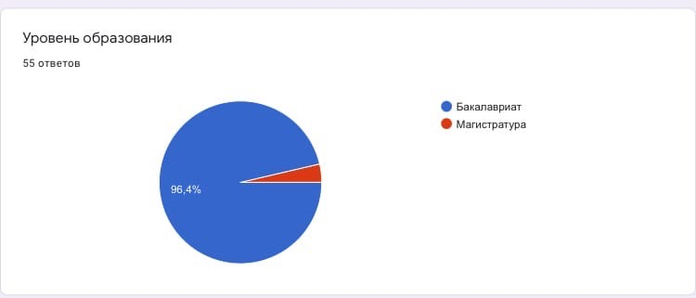
Рис. 1. Уровень образования.
На рисунке 1 стоит отметить, что среди опрошенных студентов большинство на уровне образования бакалавриат (53 человека) и меньшинство на уровне образования магистратура (2 человека).

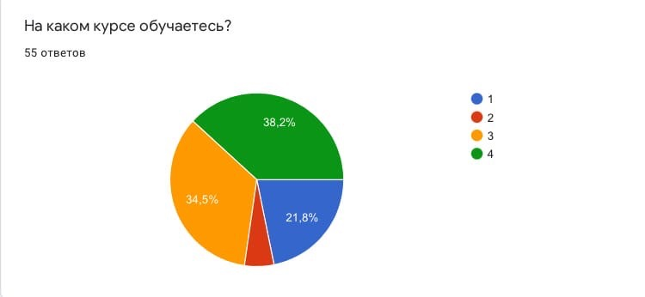
Рис. 2. Курс обучения.

На рисунке 2 можем увидеть, что большинство опрошенных студентов это 4 курс (38,2%), далее идут 3 курс (34,5%) – их почти равное количество с 4-м курсом, далее 1 курс (21,8%) и 2 курс (5,5%).
По направлениям обучения, среди опрошенных студентов это Социология, Юриспруденция, Психология, Менеджмент, Экономика, Лингвистика, Институт наук о земле, Журналистика, Свободные искусства, Международный бизнес и менеджмент.

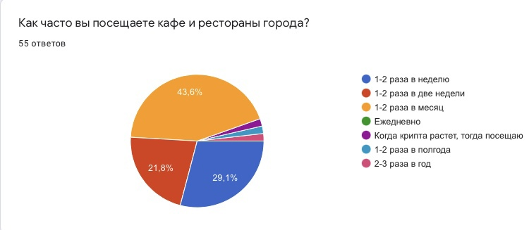
Рис. 3. Частота посещения кафе и ресторанов.

На рисунке 3 мы можем увидеть, что студенты довольно редко посещают заведения. Самый большой процент студентов (43,6%) 1-2 раза в месяц и лишь 21,8% студентов посещают кафе и рестораны 1-2 раза в неделю. Ежедневно в заведения никто не ходит, как мы можем увидеть по диаграмме. Такой низкий спрос можно объяснить тем, что студенты постоянно учатся и у них нет времени так часто посещать различные заведения. Также можно отметить, что студенты не так часто посещают кафе и рестораны из-за малого достатка денег.

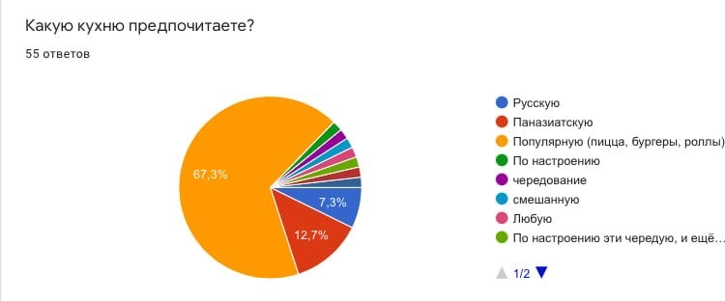
Рис. 4. Предпочтения по кухне.

На рисунке 4 мы можем заметить, что более чем половина студентов (67,3%) предпочитают популярную кухню (пицца, бургеры, роллы). На самом деле данную категорию еды можно охарактеризовать, как фаст-фуд. Студенты выбирают данный вид кухни, так как такую еду готовят достаточно быстро и за приемлемую сумму для студента. Как раз в данной категории кухни это соблюдается. Также мы можем увидеть, что русскую кухню любит приличное меньшинство студентов (7,3%). Это можно объяснить тем, что у нас в Санкт-Петербурге довольно мало качественных ресторанов и кафе, которые специализируются на русской кухне, а если они есть, то они преимущественно дорогие.

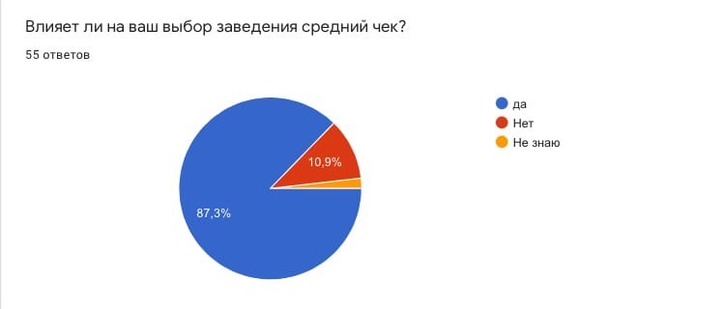
Рис. 5. Выбор заведения при оценке среднего чека.

На рисунке 5 можем увидеть, что на выбор заведения студентами (87,3%) влияет средний чек. Это объясняется тем, что студенты люди экономные и перед выбором заведения смотрят онлайн-меню на сайтах заведений. Лишь на малую часть студентов (10,9%) не влияет средний чек при выборе заведения.

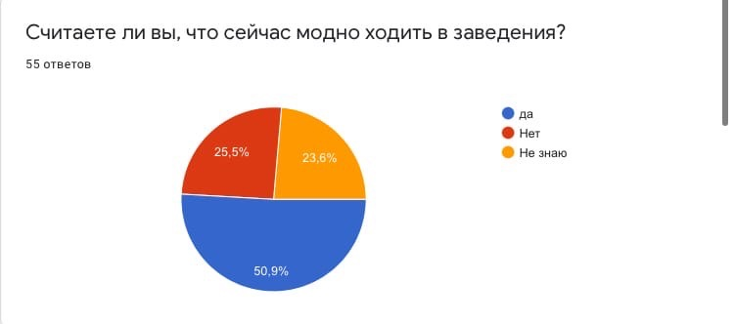
Рис. 6. Модность ходить в заведения.

На рисунке 6 мы можем увидеть, что чуть больше половины студентов (50,9%) считают посещение заведений модным трендом. На самом деле в современном мире действительно модно посещать различные заведения. Такие тренды задают современные блоггеры или фуд-блоггеры и активно развивающийся ресторанный сектор. Ведь не так давно в Санкт-Петербурге появились такие культурные пространства, как «Новая Голландия», «Севкабель порт», «Никольские ряды», «Василеостровский рынок» и тд. Все эти места созданы для гастрономических изысков и поэтому там всегда находится большое количество молодежи и студентов в том числе. Благодаря таким культурным пространствам и появляется так называемая мода посещать рестораны и кафе, так как их там огромное количество и все всегда рекомендуют посетить то или другое заведение.

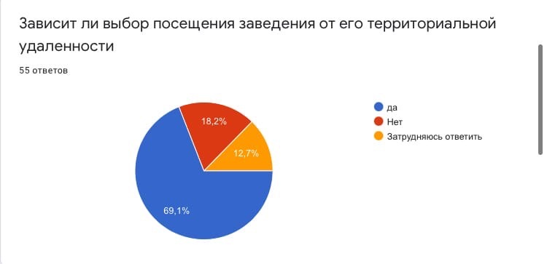
Рис. 7. Выбор заведения от его территориальной удаленности.

На рисунке 7 мы можем увидеть, что у большей части студентов (69,1%) выбор заведения зависит от его территориальной удаленности. Это объясняется тем, что зачастую студенты зачастую выбирают места не так далеко от своего места проживания или в пределах центра города, потому что там транспортная доступность осуществляется должным образом. Редкий студент поедет далеко в заведение, где транспортная доступность низка. Например в Санкт-Петербурге есть Курортный район, где расположено огромное количество прибрежных ресторанов и кафе, но студенты там появляются редко, так как добираться туда из центра около 2-х часов, веди почти все студенты проживают в центре или на окраинах города. В итоге им конечно выгодно выбирать заведения, которые доступны им по временным и логистическим параметрам.

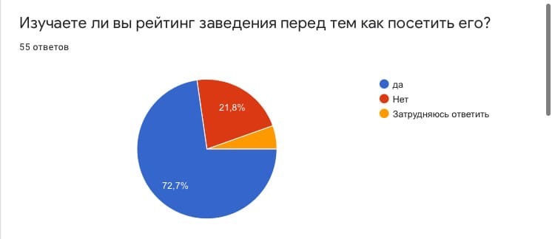
Рис. 8. Изучение рейтинга заведения.

На рисунке 8 можно отметить, что большинство студентов (72,7%) смотрят рейтинг заведения перед тем как посетить его и лишь малая часть (21,8%) не изучает рейтинг ресторана или кафе. Это говорит о том, что в современном мире не так сложно узнать рейтинг заведения, так как у нас есть социальные сети, у ресторанов есть свои личные сайты и аккаунты в социальных сетях. И это достаточно популярная вещь среди студентов перед тем как пойти в заведение надо узнать его рейтинг. Например, есть отличный сайт ресторанов «Restorating.ru» - это популярный сайт ресторанов в том числе и Санкт-Петербурга. Там можно узнать всю информацию о ресторане вплоть до популярных звёзд, которые посещали то или иное заведение.

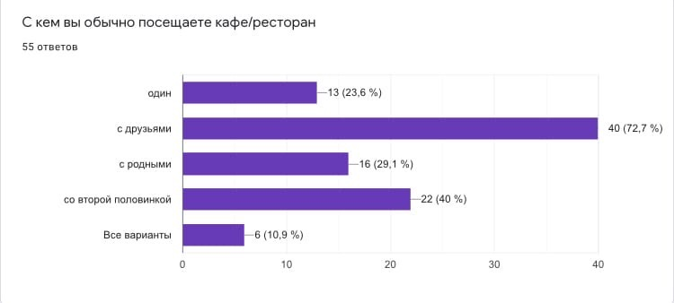
Рис. 9. С кем студенты посещают заведения.

На рисунке 9 можем заметить, что большая часть студентов (72,7%) посещают заведения с друзьями, на втором месте оказались вторые половинки студентов (40%), на третьем месте оказались родственники (29,1%), что в принципе адекватно для студентов, так как в этом возрасте для них важны друзья и отношения. Достаточно приличная часть по сравнению с родственниками у студентов, которые любят посещать заведения в одиночку (23,6%).

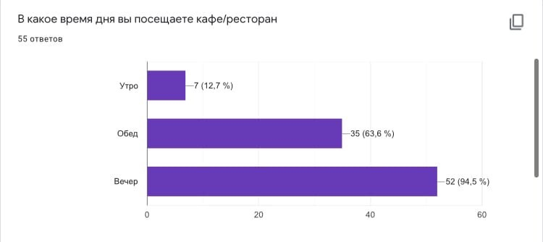
Рис. 10. Время посещения заведений

На рисунке 10 можем увидеть, что большинство студентов (53 человека из 55 опрошенных - 94,5%) предпочитают посещать рестораны и кафе вечером, 63,6% (35 человек из 55 опрошенных) студентов предпочитают посещать заведения в обед и это можно объяснить тем, что обычно на учёбе у студентов есть обеденный перерыв во время которого они и посещают заведения. Первый случай можно объяснить тем, что обычно студенты или учатся в университете или работают в свободное от учёбы время, поэтому чаще всего студенты встречаются в заведениях вечерами.

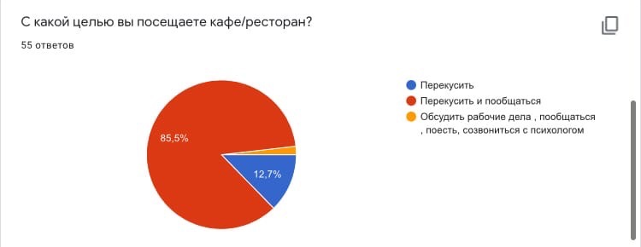
Рис. 11. Цель посещения заведения.

На рисунке 11 мы можем увидеть, что в больше степени студенты посещают ресторан с целью перекусить и пообщаться (85,5%). Малая часть студентов идет в ресторан/кафе, чтобы просто перекусить (12,7%).

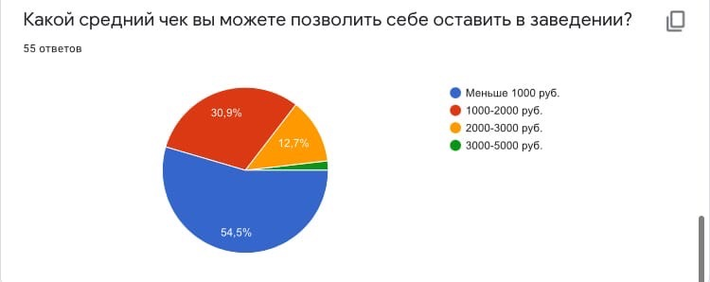
Рис. 12. Какой средний чек могут позволить себе студенты.

На рисунке 12 мы можем увидеть, что больше половины студентов (54,5%) не готовы платить в заведении больше 1000 руб. 30,9% студентов готовы платить в заведении от 1000 до 2000 руб. и 12,7% готовы заплатить в заведении от 2000 до 3000 руб. Таким образом можно прийти к выводу, что популярными среди студентов будут те заведения, где будут различные акции, скидки, розыгрыши для студентов. Такая методика значительно повысит поток студентов в заведение.

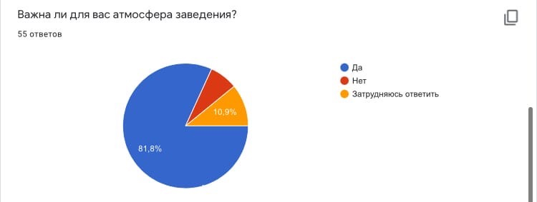
Рис. 13. Важность атмосферы заведения.

На рисунке 13 можно отметить, что для большинства студентов (81,8%) важна атмосфера заведения. Действительно, помимо ценообразования и тд. студентам важна атмосфера заведения, потому что в современном мире в том числе и Санкт-Петербурге существует огромное количество атмосферных мест на любой вкус. Студентов и людей в целом уже не интересуют однотипные заведения – им надо подавать что-нибудь необычное.

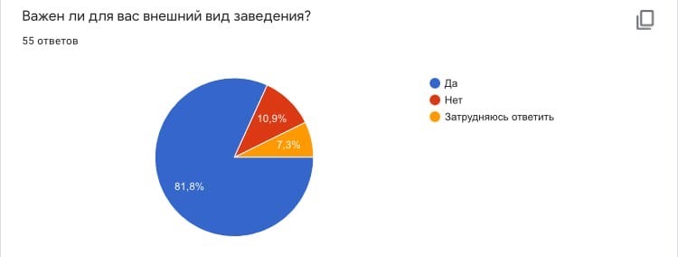
Рис. 14. Важен ли внешний вид заведения.

На рисунке 14 можно увидеть, что большей части студентов (81,8%) важен внешний вид заведения и лишь 10,9% студентов не важен внешний вид. Таким образом, можно понять, что в наше время студентов не интересуют некрасивые заведения, потому что такие заведения сопровождаются плохим контингентом и в целом студенту будет не комфортно находиться в нем. Также многие студенты очень любят выкладывать в свои социальные сети, например, выложить историю в социальную сеть «Instagram» интересные и красивые заведения, чтобы порекомендовать своим друзьям.

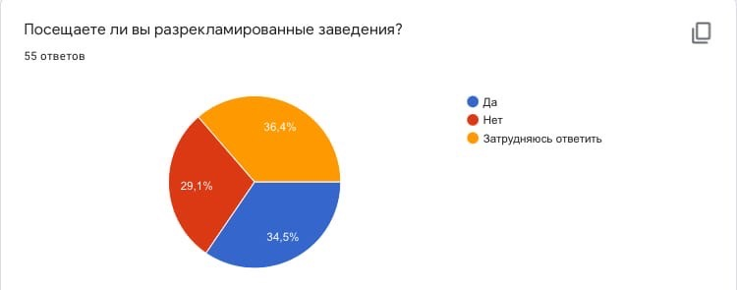
Рис. 15. Посещение разрекламированных мест.

На рисунке 15 что 34,5% студентов посещают разрекламированные места, 29,1% не посещают разрекламированные места и 36,4% затруднились ответить. На самом деле это достаточно сложный вопрос, потому что в наше время трудно понять разрекламировали ли место, куда ты пошёл или нет. Благодаря социальным сетям и таргетированной рекламе студенты ежедневно подвергаются рекламе о различных заведениях. Но всё же большинство студентов особенно обращают внимание на те заведения, которые близко к их дому, дают скидки студентам или там просто красивый интерьер и благоприятная атмосфера.

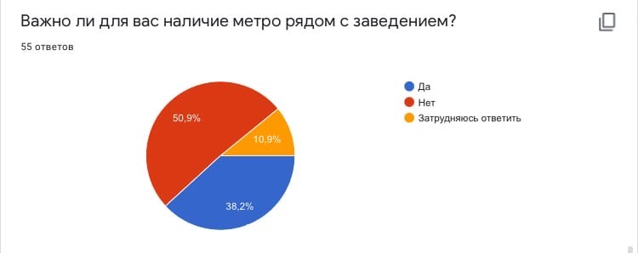
Рис. 16. Важность наличия метро рядом с заведением.

На рисунке 16 можно увидеть, что около половины студентов (50,9%) не интересует близость метро с заведением, 38,2% студентов важно близость метро с заведением. Здесь всё очевидно, так как в Санкт-Петербурге хорошо развит общественный транспорт и в целом логистика ресторанов в городе расположена так, что везде недалеко идти пешком, в том числе и до метро.

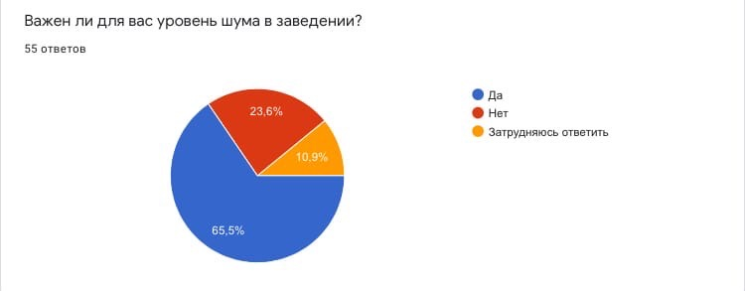
Рис. 17. Важность уровня шума в заведении.

На рисунке 17 отметим, что большинству студентов (65,5%) важен шум заведений и лишь 23,6% студентов не важен шум в заведениях. Это можно объяснить тем, что студенты при посещении заведения ожидают тихую и спокойную атмосферу после трудных будней, чтобы морально отдохнуть. Но есть и такие студенты, которым нравится шумная атмосфера заведения – это преимущественно клубы и бары.

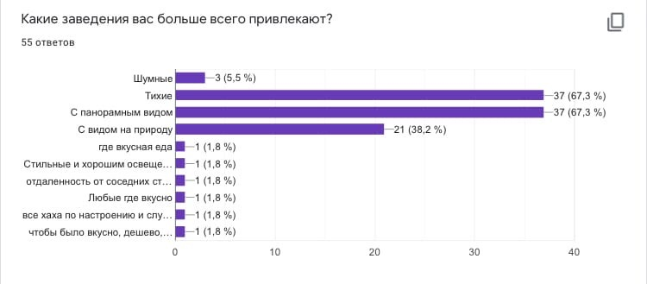
Рис. 18. Какие заведения привлекают.

Как мы и видим на рисунке 18, что студентов не привлекают шумные места, потому что таких любителей всего 5,5% (3 человека из 55 опрошенных), большинству нравятся тихие места с панорамным видом, их в равной доле 67,3% (по 37 человек из 55 опрошенных). 38,2% студентов (21 человек из 55 опрошенных) нравятся заведения с видом на природу. В целом про другие ответы студентов можно сказать, что их привлекает вкусная еда и красивый вид из окна.

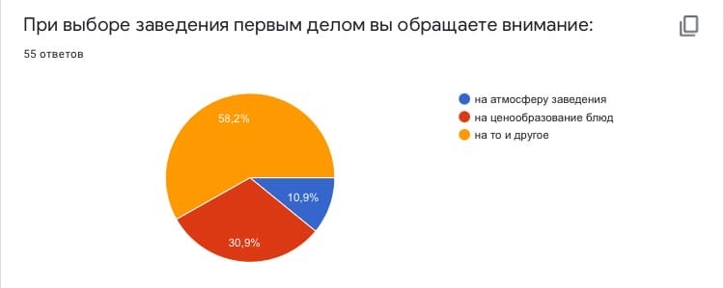
Рис. 19. На что обращают студенты при выборе заведения.

На рисунке 19 можно увидеть, что студенты (58,2%) при выборе заведения обращают внимание и на атмосферу и на ценообразование блюд, но всё-таки 30,9% студентов при выборе кафе/ресторана обращают внимание на ценообразование. Таким образом можно понять, что студентов по-прежнему волнует атмосфера ресторана и его ценообразование. Выходом из данной ситуации – проводить различные розыгрыши, которые очень популярны в социальных сетях.

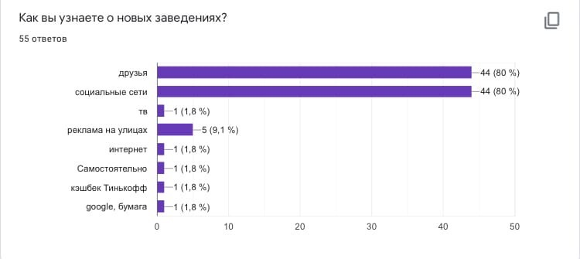
Рис. 20. Как узнают о новых заведениях

На рисунке 20 можно увидеть, что большинство студентов узнают о новых заведениях через друзей и социальные сети 80% в равной доле (По 44 ответило из 55 опрошенных) Остальной процент распределился на телевиденье, уличная реклама, самостоятельный поиск, кэшбек банка Тинькофф, гугл. В целом можно утверждать, что хорошая разработка сайта и социальных сетей заведения благоприятно повлияет на поток студентов к ним. И ведение качественного обслуживания также хорошо повлияет на отзывы о заведении тех же самых студентов.

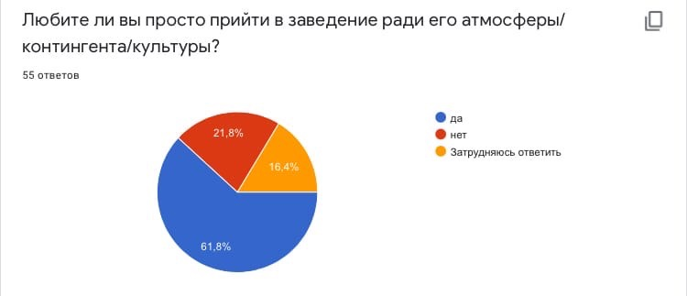
Рис. 21. Любят ли студенты просто посетить заведение ради атмосферы/контингента/культуры.

На рисунке 21 можно отметить, что большая часть студентов (61,8%) готова просто посетить заведение ради благоприятной атмосферы, хорошего контингента и самой культуры ресторана (тематики). 21,8% студентов не готов прийти только ради этого в заведения и 16,4% студентов затруднились ответить. Таким образом, можно прийти к выводу, что существует огромное количество мест, где можно даже не есть, а просто наслаждаться атмосферой, контингентом и м культурой заведения и студенты к этому сильно располагают.

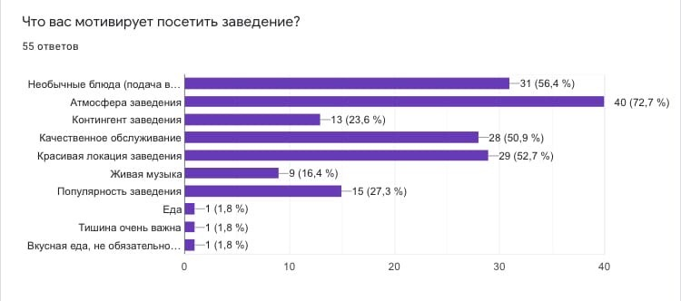
Рис. 22. Что мотивирует студентов посетить заведение.
На рисунке 22 мы видим, что большинство студентов (72,7% 40 человек из 55 опрошенных) мотивирует посетить заведение – его атмосфера. По сути за весь опрос атмосфера стала главным фактором для посещения заведения. На втором месте мотивирует необычная подача блюд (вкусная еда) – это 56,4% (31 человек из 55 опрошенных). Этот фактор тоже лидирует при выборе заведений студентами. Качественное обслуживание и красивая локация тоже мотивирует студентов посетить заведение – это 50,9% (28 человек) и 52,7% (29 человек) соответственно. Данные факторы тоже входят в список серьезных нематериальных мотиваций для студентов. Живая музыка и популярность заведения не так сильно интересует студентов по сравнению с выше перечисленными факторами.

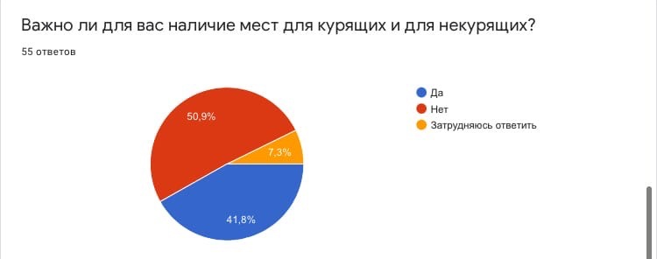
Рис. 23. Важно ли наличие мест для курящих и некурящих

На рисунке 23 можно увидеть, что в целом студентам не важно наличие мест для курящих и не курящих. Хотя 41,8% студентов важно, чтобы такое разделение было и лишь 7,3% студентов воздержались ответить.
Подводя итоги исследования можно выделить основные аспекты нематериальной мотивации по которым студенты выбирают рестораны и кафе.
Атмосфера заведения – как оказалось, большинство студентов интересует данный фактор при посещении ресторана/кафе и он является одним из основных доводов нематериальной мотивации. В современном мире, в том числе и Санкт-Петербурге, огромное количество заведений и рестораторам уже не удивить людей и студентов в том числе акциями. Поэтому, чтобы поток посетителей и студентов в том числе был большим – следует создавать благоприятную атмосферу.
Вторым аспектом нематериальной мотивации является вкусная еда. Это второй критерий, по которому студенты выбирают заведение. Не исключаем тот факт, что у всех студентов разные предпочтения в еде и кухне в том числе, но стоит обратить внимание на качество продукции и грамотно составленного меню заведения. Ныне в заведениях Санкт-Петербурга огромное изобилие блюд и зачастую из-за неграмотного составленного меню студент просто не понимает, что ему выбрать среди стольких неизвестных блюд. Поэтому, как правило, хорошее меню – это где есть описание ингредиентов каждого блюда и желательно с фотографией самого блюда.
Качественное обслуживание является третьим фактором для выбора заведения студентами. Это далеко не новость, что человек, в том числе и студент не придёт в заведение, где низкое качество обслуживания. Поэтому здесь выход из ситуации только один – проводить хорошее обучение персонала (как правильно обращаться с гостем, полностью знать всё меню, правильная сервировка, расположение гостей максимально удовлетворяя их требованиям). Лично на моём примере при посещении заведения, когда я начал спрашивать про позиции в меню – официант мне ответил «я работаю здесь всего два часа, можно уточнить и администратора все вопросы по меню». Конечно после таких слов мне уже было неприятно сидеть в заведении, потому что я пришёл отдыхать, а не спрашивать десяток людей позиции в меню. Это отличный пример того, какое обслуживание гостей не должно быть.
Четвёртым аспектом нематериальной мотивации является тихая атмосфера с видом на природу или панорамный вид. Здесь всё достаточно очевидно, все люди любят красивый вид из окна и места где достаточно тихо, но в Санкт-Петербурге сложно организовать красивый вид из окна на ту же самую природу или панорамный вид, если ваше заведение находится в центре города в каком-нибудь дворике. Поэтому выход только один – создавать искусственно внутри заведения такой вид. Те же самые комнатные растения уже создадут комфорт и чувство нахождения человека в природной среде. В этом случае, если грамотно оформить интерьер заведения, то гость, в том числе и студент уже не будут обращать внимания на вид из окна. Отличным примером служит заведение «Jungle cafe». Да, это заведение находится не в дворике, а на набережной, но внутри кафе огромное множество растений, что позволяет человеку получить ощущение, что он находится в лесу и это максимально расслабляет. К тому же там играет спокойная музыка и достаточно тихая в самом заведении. На мой взгляд, это отличный пример заведения, по которому можно понять, что локация заведения не важна, а важен интерьер. Заведения с видом на природу у нас конечно есть, но если ты студент, то добраться до них будет не так легко, как до центра города. В плане тихости или шумности – здесь вкусы у всех разные, но судя по исследования можно увидеть, что большинство студентов всё-таки любят тихие заведения.
Последним аспектом нематериальной мотивации является разнообразие меню. Не будем скрывать тот факт, что вкусы и предпочтения в кухне у студентов все разные и конечно рестораторам сложно ориентироваться на кого-то одного. В Санкт-Петербурге существует огромное множество ресторанов и кафе с различной кухней на любой выбор, но здесь мы говорим о разнообразии меню. Поэтому, лучший выход из данной ситуации – это составлять меню максимально разнообразно, даже если у вас определенная кухня в меню. Отличным примером служат роллы, шавермы, бургеры – данная категория блюд есть почти в каждом ресторане/кафе и даже в дорогих ресторанах, например, в сети «Ginza Project». Всё потому, что это популярная еда среди всех и студентов в том числе. На мой взгляд, это отличный пример как именно надо составлять разнообразное меню.

ЗАКЛЮЧЕНИЕ

В результате изучения научной и учебной литературы по данной теме, мы пришли к выводу, что цель данной работы достигнута, поставленные нами задачи решены, анализ исследования выполнен и результаты по завершению исследования получены, что позволяет сделать некоторые выводы рекомендации.
Что же все-таки для нас нематериальная мотивация? Нематериальная мотивация - все формы вознаграждения, ценность которых для посетителя не определяется или не исчерпывается их денежным эквивалентом.
Нематериальная мотивация приобретает все большую популярность в социально-экономической сфере в связи с активными действиями по сокращению затрат и повышению эффективности и рентабельности кафе и ресторанов.
В современных городах, в том числе и Санкт-Петербурге, уже давно не удивить посетителей низкими ценами на те или иные позиции. Сейчас выбор блюд настолько разнообразный, что даже в дорогом ресторане можно выбрать несколько позиций в меню, которые будут схожи с заведениями на статус ниже. Поэтому сейчас особую популярность набирает понятие «нематериальная мотивация».
По итогам проведенного исследования мы выяснили какие нематериальные аспекты присутствуют у студентов СПбГУ при выборе кафе и ресторанов Санкт-Петербурга и дали краткие рекомендации. Мы выделили пять аспектов нематериальной мотивации:
  - Атмосфера заведения;
  - Вкусная еда;
  - Качественное обслуживание;
  - Тихое заведение с видом на природу или панорамный вид в целом;
  - Разнообразие меню.
Из рекомендаций мы написали следующее:
- Чтобы поток посетителей и студентов в том числе был большим – следует создавать благоприятную атмосферу.
- Как правило, хорошее меню – это где есть описание ингредиентов каждого блюда и желательно с фотографией самого блюда. По такому меню человек и студент в том числе выберет себе блюдо по своему вкусу.
- Проводить хорошее обучение персонала (как правильно обращаться с гостем, полностью знать всё меню, правильная сервировка, расположение гостей максимально удовлетворяя их требованиям).
- Создавать искусственно внутри заведения природный вид, если снаружи такого не имеется. Те же самые комнатные растения уже создадут комфорт и чувство нахождения человека в природной среде. В этом случае, если грамотно оформить интерьер заведения, то гость, в том числе и студент уже не будут обращать внимания на вид из окна.
- Составлять меню максимально разнообразно, даже если у вас определенная кухня в меню. То есть, предлагать в меню популярную еду, что обычно любят студенты.

СПИСОК ИСПОЛЬЗОВАННОЙ ЛИТЕРАТУРЫ

- Bourdieu P. Distinction: A Social Critique of the Judgement of Taste. Cambridge: Harvard University Press, 1984, p. 186 “The food space”.​
- Кравченко С.А. Социокультурная динамика еды. М.: МГИМО, 2014; ​
- Веселов Ю.В. Социология питания: теоретические основания // Проблемы теоретической социологии. Вып. 10, Межвузовский сборник. Отв. ред. А.О. Бороноев. СПб.: Изд. центр экономического факультета СПбГУ, 2014.​
- Веселов Ю.В. Повседневные практики питания // Социологические исследования, 2015, №1, с. 95-104.​
- Booth D. The Psychology of Nutrition. N.Y.: Routledge, 2016; Lyman B. A. Psychology of Food: More Than a Matter of Taste. New York: Van Nostrand Reinhold Co.,1989.​
- Ефимова О.П. Экономика общественного питания. Минск: Новое знание, 2000; Лысенко Ю.В. Экономика предприятия торговли и общественного питания. СПБ.: Питер, 2013. ​
- Бродель Ф. Материальная цивилизация, экономика и капитализм, XV—XVIII вв. М.: Прогресс, 1986. Т. 1 «Структуры повседневности: возможное и невозможное»; ​
- Монтанари М. Голод и изобилие: история питания в Европе. СПб.: Alexandria, 2008; ​
- ​Armesto F. Near a Thousand Tables: A History of Food. NY: Free Press, 2004; ​
- Freedman P.H. (ed.) Food: The History of Taste. Berkeley and LA: University of California Press, 2007; ​
- Kaufman C.K. Cooking in Ancient Civilizations. Westport: Greenwood Press, 2006; ​
- Павловская А. В. От пищи богов к пище людей. Еда как основа возникновения человеческой цивилизации. М.: ЛомоносовЪ, 2018​
- Kiple K.F., Conee Ornelas K. (eds.) The Cambridge World History of Food. Cambridge University Press, 2000; ​
- Mennell S. All Manners of Food: Eating and Taste in England and France from the Middle Ages to the Present. Chicago: University of Illinois Press, 1996. ​
- Боринская С.А., Козлов А.И., Янковский Н.К. Гены и традиции питания //Этнографическое обозрение. 2009. № 3, с.117-137; Козлов А. Пища людей М.: Век 2, 2005. ​
- Добровольская М.В. Человек и его пища. М.: Научный Мир, 2005; Кабицкий М.Е. Введение в тему: антропология пищи и питания сегодня // Этнографическое обозрение. 2011. № 1. с.3-7.​
- Этнография питания народов стран Зарубежной Азии. Отв. ред. С.А. Арутюнов М.: Наука, 1981; Арутюнов С.А. Карта культуры питания народов мира // Этнографическое обозрение. 2011.№1.С. 7-16.​
- Стратегии потребительского поведения населения на рынке продовольственных то­варов Санкт-Петербурга / Л. Т. Волчкова, В. Н. Минина, Е. Ю. Ганскау, А. Н. Волчков. СПб.: Пет­рополис, 2000. 211 с.
- Повседневные практики питания жителей Санкт-Петербурга и Ленинградской обла­сти / Е. Ю. Ганскау, В. Н. Минина, Г. И. Семенова, Ю. Е. Гронов // Журн. социологии и социаль­ной антропологии. 2014. Т. 17, No 1 (72). С. 41-58.
- Ганскау Е. Ю., Минина В. Н. Правильный обед глазами петербуржцев // Журн. социоло­гии и социальной антропологии. 2015. Т. 18, No 1 (78). С. 83-99.
- Козырева П. М., Сафронова А. М., Старовойтов М. Л. Анализ фактического питания и пищевого статуса различных групп населения // Вестн. Российского мониторинга экономиче­ского положения и здоровья населения НИУ ВШЭ (RLMS-HSE): сб. науч. ст. М.: НИУ ВШЭ, 2014. No 4. С. 131-166.
- Бурдье П. Различение: социальная критика суждения вкуса / пер. с фр. О. И. Кирчик // Запад­ная экономическая социология: Хрестоматия современной классики / отв. ред. В. В. Радаев. М.: РОС- СПЭН, 2004. С. 537-596.
- Зиммель Г. Социология трапезы // Социология: теория, методы, маркетинг. 2010. No 4.С. 187-192.
- Сорокин П. Голод как фактор: Влияние голода на поведение людей, социальную орга­низацию и общественную жизнь. Пг.: Колос, 1922. 684 с.
- Социология в России: «Социология личности в России» гл. 16 - авт. В. Б Ольшанский Учеб. пособие для студентов вузов / Г.М. Андреева, В.Н. Амелин, Я.У. Астафьев и др.; Отв. ред. В.А. Ядов; Сост.: З.Т. Голенкова, В.А. Ядов; РАН. Ин-т социологии. 2-е изд., перераб. и доп. М.,1998. 695 с.
- Лисовский В. Т., Лисовский А. В. Социализация молодёжи. // Социология молодёжи / под ред. В. Т. Лисовского. — СПб., 1996. — С. 66-72
- Лисовский В. Т., Дмитриев А. В. Личность студента. — Л.:ЛГУ, 1975.
- Лисовский В. Т. Ценности жизни и культуры современной молодёжи (социологическое исследование) // Тугариновские чтения. Материалы научной сессии. Серия «Мыслители», выпуск 1. — СПб.: Санкт-Петербургское философское общество, 2000. — С.40-44
- Кон И.С. Психология ранней юности. - М., 1982
- Фельдштейн Д. И. Человек в современном мире: тенденции и потенциальные возможности развития. — М.; Воронеж: Изд-во Московского психолого-социального ин-та : НПО «Модек», 2008. — 15 с.
- Фельдштейн Д. И. Психологические основы формирования нравственных качеств личности в подростковом возрасте : Автореф. дис. … д-ра психол. наук. — Душанбе, 1969. — 49 с.
- Фельдштейн Д. И. Психология развития человека как личности : избранные труды : в 2 томах. — М.; Воронеж: Изд-во Московского психолого-социального ин-та : МОДЭК, 2005. — 566 + 455 с.
- Кон, И. С. Юность как социальная проблема // Общество и молодёжь / Сост. В. Д. Кобецкий. — 2 изд., пер. и доп. — М.: Молодая гвардия, 1973. — С. 22—51.
- Кон И. С. Психология ранней юности. — М.: Просвещение, 1989. — 256 с.
- История культуры повседневности. Учебное пособие / С. Н. Иконникова [и др.] / под ред. С. Н. Иконниковой, В. П. Большакова. М.: Проспект, 2016. 496 с.
- Моральные качества личности и основные аспекты их изучения / Под ред. Л.М. Архангельского. М.: ИФ АН СССР, 1980.
- Асеев, В. Г. Мотивация поведения и формирование личности / В.Г. Асеев. - М.: Мысль, 1976. - 160 c.
- Баженова, Е.В. Мотивация и стимулирование на пути к успеху фирмы / Е.В. Баженова. - М.: АСТ, 2009. - 665 c.
- Кирхлер, Эрих Мотивация в органицациях / Эрих Кирхлер , Криста Родлер. - М.: Гуманитарный центр, 2008. - 168 c.
- Вилюнас, В. Психология развития мотивации: моногр. / В. Вилюнас. - М.: СПб: Речь, 2006. - 462 c.
- Социология молодежи: Учебное пособие / Под ред. проф. Ю.Г. Волкова. – Ростов-н/Д.: Феникс, 2001. С.8.
- Rubinstein S. L. Chelovek i mir [Person and world]. Metodicheskie i teoreticheskie problemy psihologii [Methodical and theoretical problems of psychology]. Moscow, 1969, pp. 348–374.

ПРИЛОЖЕНИЕ

Анкета «Анализ нематериальной мотивации студентов при выборе кафе и ресторанов Санкт-Петербурга».

* Обязательно
- Укажите ваш пол *
- М
- Ж
- Укажите ваш возраст *

- Уровень образования *
- Бакалавриат
- Магистратура
- На каком курсе обучаетесь? *
- 1
- 2
- 3
- 4
- Какой у вас факультет? *

- Как часто вы посещаете кафе и рестораны города? *
- 1-2 раза в неделю
- 1-2 раза в две недели
- 1-2 раза в месяц
- Ежедневно
- Другое:
- Какую кухню предпочитаете? *
- Русскую
- Паназиатскую
- Популярную (пицца, бургеры, роллы)
- Другое:
- Влияет ли на ваш выбор заведения средний чек? *
- да
- Нет
- Не знаю
- Считаете ли вы, что сейчас модно ходить в заведения? *
- да
- Нет
- Не знаю
- Зависит ли выбор посещения заведения от его территориальной удаленности*
- да
- Нет
- Затрудняюсь ответить
- Изучаете ли вы рейтинг заведения перед тем как посетить его? *
- да
- Нет
- Затрудняюсь ответить
- С кем вы обычно посещаете кафе/ресторан *
- один
- с друзьями
- с родными
- со второй половинкой
- Все варианты
- В какое время дня вы посещаете кафе/ресторан *
- Утро
- Обед
- Вечер
- Другое:
- С какой целью вы посещаете кафе/ресторан? *
- Перекусить
- Перекусить и пообщаться
- Другое:
- Какой средний чек вы можете позволить себе оставить в заведении? *
- Меньше 1000 руб.
- 1000-2000 руб.
- 2000-3000 руб.
- 3000-5000 руб.
- Другое:
- Важна ли для вас атмосфера заведения? *
- Да
- Нет
- Затрудняюсь ответить
- Важен ли для вас внешний вид заведения? *
- Да
- Нет
- Затрудняюсь ответить
- Посещаете ли вы разрекламированные заведения? *
- Да
- Нет
- Затрудняюсь ответить
- Важно ли для вас наличие метро рядом с заведением? *
- Да
- Нет
- Затрудняюсь ответить
- Важен ли для вас уровень шума в заведении? *
- Да
- Нет
- Затрудняюсь ответить
- Какие заведения вас больше всего привлекают? *
- Шумные
- Тихие
- С панорамным видом
- С видом на природу
- Другое:
- При выборе заведения первым делом вы обращаете внимание: *
- на атмосферу заведения
- на ценообразование блюд
- на то и другое
- Другое:
- По каким критериями вы выбираете ресторан/кафе?(напишите один любой критерий)

- Как вы узнаете о новых заведениях? *
- друзья
- социальные сети
- тв
- реклама на улицах
- Другое:
- Любите ли вы просто прийти в заведение ради его атмосферы/контингента/культуры? *
- да
- нет
- Затрудняюсь ответить
- Что вас мотивирует посетить заведение? *
- Необычные блюда (подача в том числе)
- Атмосфера заведения
- Контингент заведения
- Качественное обслуживание
- Красивая локация заведения
- Живая музыка
- Популярность заведения
- Другое:
- Важно ли для вас наличие мест для курящих и для некурящих? *
- Да
- Нет
- Затрудняюсь ответить

Спасибо!

Социология молодежи: Учебное пособие / Под ред. проф. Ю.Г. Волкова. – Ростов-н/Д.: Феникс, 2001. С.8.
Лисовский В. Т., Лисовский А. В. Социализация молодёжи. // Социология молодёжи / под ред. В. Т. Лисовского. — СПб., 1996. — С. 66-72
Лисовский В. Т., Лисовский А. В. Социализация молодёжи. // Социология молодёжи / под ред. В. Т. Лисовского. — СПб., 1996. — С. 66-72
Кон, И. С. Юность как социальная проблема // Общество и молодёжь / Сост. В. Д. Кобецкий. — 2 изд., пер. и доп. — М.: Молодая гвардия, 1973. — С. 22—51.
Лисовский В. Т., Дмитриев А. В. Личность студента. — Л.:ЛГУ, 1975
Зиммель Г. Социология трапезы // Социология: теория, методы, маркетинг. 2010. No 4.С. 187-192.
Монтанари М. Голод и изобилие: история питания в Европе. СПб.: Alexandria, 2008; ​
Асеев, В. Г. Мотивация поведения и формирование личности / В.Г. Асеев. - М.: Мысль, 1976. - 160 c.
Rubinstein S. L. Chelovek i mir [Person and world]. Metodicheskie i teoreticheskie problemy psihologii [Methodical and theoretical problems of psychology]. Moscow, 1969, pp. 348–374.
Асеев, В. Г. Мотивация поведения и формирование личности / В.Г. Асеев. - М.: Мысль, 1976. - 160 c.
Вилюнас, В. Психология развития мотивации: моногр. / В. Вилюнас. - М.: СПб: Речь, 2006. - 462 c.

